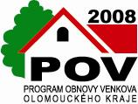 | 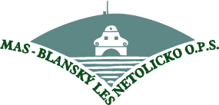 | 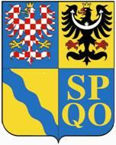

Program odborné exkurze
v MAS Blanský les – Netolicko o.p.s.

konané ve dnech 26. – 27.9.2008

pro zástupce Mikroregionu Pobečví, Záhoří-Helfštýn a Podlesí

1. den (pátek, 26.9.)

4,00 odjezd autobusem dle svozové trasy

9,00 – 9,30 příjezd do Holašovic (místní část obce Jankov, vesnice zapsaná v seznamu UNESCO – ukázky architektury selského baroka)

9,30 – 12,00 vzájemné představení, seznámení s MAS Blanský les – Netolicko o.p.s. a jejími aktivitami (především zkušenosti s realizací programu LEADER na území MAS), diskuze
- přivítání předsedou MAS BLN o.p.s. – Oldřich Petrášek
- slovo předsedy Mikroregionu Pobečví – Stanislav Jemelík,
slovo předsedy MAS Záhoří – Bečva o.s. a předsedy Mikroregionu Záhoří – Helfštýn – Jaromír Dohnal
- prezentace MAS BLN o.p.s. – Mirka Machová (manažerka MAS BLN o.p.s.)

cca 12,30 – 13,30 oběd

13,30 – 14,00 prohlídka Holašovic (seznámení se zde realizovanými projekty)

14,00 - 18,00 prohlídka projektů LEADER:
např.
ZD Podkleťan Křemže (projekt Leader ČR 2006, nákup zemědělské techniky)
ZD Dubné (projekty zemědělského podnikatelského subjektu)
Farma Lužice (projekt Leader ČR 2005 - agroturistika)
Obec Dubné (projekt Leader ČR 2005 – infrastruktura, projekt EHP/Norsko – kulturní dědictví)

cca 19,00 ubytování v Autocampu Podroužek (projekt Leader ČR 2005)
večeře, posezení

2. den (sobota, 27.9.)

ráno snídaně

od 9,30 – prohlídka města Netolice – Naučná stezka „Historickou krajinnou Netolicka“ (s prohlídkou a výkladem zrealizovaných projektů na trase – vč. nejatraktivnějšího zastavení – Archeopark sv. Ján (projekt Leader ČR 2005). Dále se na náměstí koná tradiční Svatováclavský jarmark.

cca 12,00 oběd – Netolice, Restaurace U Hulešů

od 13,00 bude upřesněno, alternativně: Exkurze – Správa CHKO Blanský les, Zámek Kratochvíle, prohlídka firmy Bratři Zátkové a.s., Boršov nad Vltavou (výroba těstovin)

16,00 – 17,00 odjezd do Pobečví, Záhoří, Podlesí

